 Hromadné očkování psů 
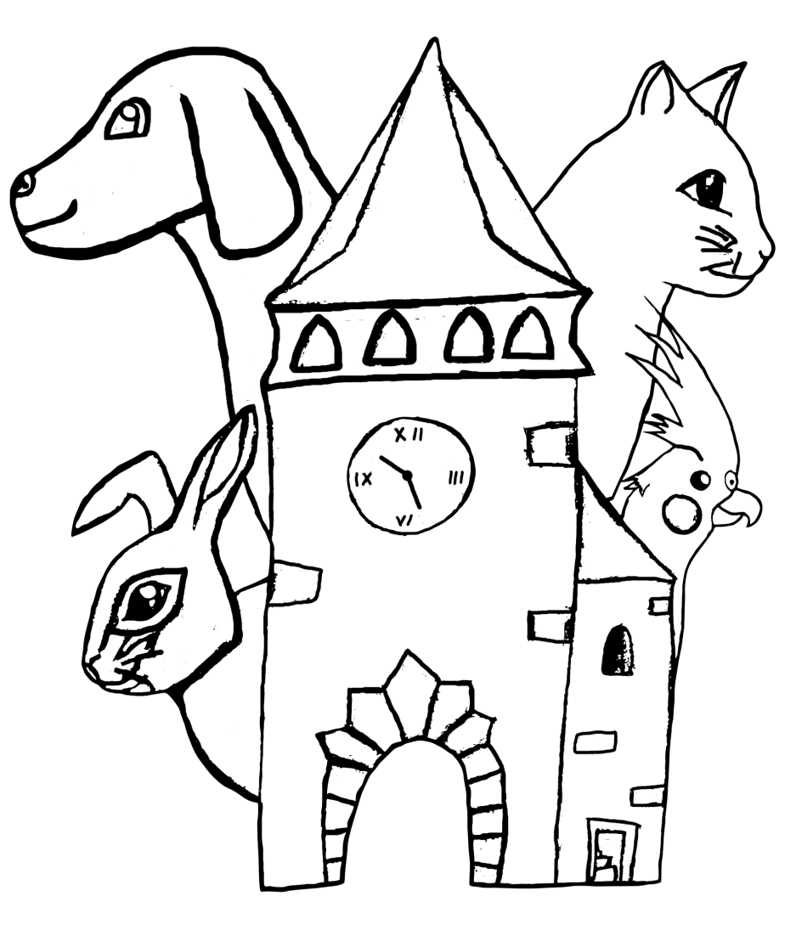
Dne 28.4.2018 (sobota)
- Mladějov u obecního úřadu 9:00-10:00
- Roveň na návsi 10:15-10:45
- Střeleč pod kapličkou 11:00- 11:30
- Hubojedy u obecního domku 11:45 – 12:15
- (Další lokace po telefonické dohodě možné)*
*časy jsou orientační dle množství pacientů
Vzteklina: 150Kč
Psí nemoci: 250Kč
Veterina Alciellë
MVDr. Lenka Čepková
Holín 14
Tel: 792 400 078
Obojí : 300Kč
Očkovací průkaz: 20Kč
Odčervovací tableta na 10Kg: 30Kč
Po telefonické domluvě mohu přivézt co potřebujete
 Hromadné očkování psů
Dne 29.4.2018 (neděle)
- Samšina u krámu 9:00-10:00
- Drštěkryje u pastoušky 10:15-10:45
- Všeliby na kraji vesnice směr Betlém 11:00- 11:30
- Plhov u hasičárny 11:45 – 12:15
- (Další lokace po telefonické dohodě možné)*
*časy jsou orientační dle množství pacientů
Vzteklina: 150Kč
Psí nemoci: 250Kč
Veterina Alciellë
MVDr. Lenka Čepková
Holín 14
Tel: 792 400 078
Obojí : 300Kč
Očkovací průkaz: 20Kč
Odčervovací tableta na 10Kg: 30Kč
Po telefonické domluvě mohu přivézt co potřebujete

